TRABAJO N° 2: NACIONALIDAD Y CIUDADANÍA: HISTORIA: CUARTO MEDIO
NOMBRE..................................................................................CURSO…………………………FECHA………………………….
OBJETIVO: APLICAR A LOS PROBLEMAS PLANTEADOS LOS CONCEPTOS DE NACIONALIDAD Y CIUDADANÍA, SEÑANDO CUANDO ES ADQUISICIÓN O PÉRDIDA DE CADA UNA. Promover la comprensión análisis del concepto de ciudadanía y los derechos y deberes asociados a ella. Fomentar en los estudiantes el ejercicio de una ciudadanía crítica y responsable, respetuosa, abierta y creativa

INSTRUCCIONES: Lea atentamente cada uno de las situaciones planteados a continuación y después de cada uno, aplique los conceptos de nacionalidad y ciudadanía, formas de adquirirlas y de perderlas, señalando qué artículos aplican a cada una de las situaciones. RECUERDE DEBE INDICAR EN QUE SE CLASIFICA EL PROBLEMA, SI ES NACIONALIDAD O ES CIUDADANÍA O SI ES LA PÉRDIDA O LA ADQUISICIÓN DE ELLAS.PAGINAS N°71 A 75 TEXTO GUÍA
¡OJO PARA QUE ME ENTIENDAS MEJOR!
EJEMPLO: Octavio, Andrés, Danilo y Efraín, todos mayores de edad , decidieron recorrer Chile durante el verano, después de la pandemia, para ello contaban con un poco de dinero cada uno de ellos según el acuerdo que habían hecho, pero Efraín, como era bueno para el trago y los pitos , normalmente carreteaba todos los fines de semana, sólo juntó la mitad, por eso al momento de retornar , ya no le quedaba ninguno y no se atrevió a decir nada , aunque sus amigos se dieron cuenta y estaban muy molestos , pero él les dijo que no se preocuparan , que él ya tenía la solución , estaban en Chiloé y les quedaba un largo camino para retornar a Talca , antes de regresar se dirigieron al supermercado de Quellón , para abastecerse de algunas provisiones para el camino , mientras sus amigos escogían algunos alimentos y golosinas Efraín , pensando que el dueño y dos dependientes no lo veían , echaba varios alimentos bajo su poncho , al momento de salir uno de los dependientes lo detuvo increpándolo por lo que hacía e instándolo a devolver lo robado , ante esta situación Efraín se molestó violentamente , al acercarse el empleado Efraín lo empujó con tal fuerza , que el joven cayó sobre unas palas que estaban a la entrada partiéndose la cabeza y falleciendo en el acto , por lo cual Efraín se echó a correr junto con sus amigos . Pero no alcanzar a salir de Quellón cuando la policía los detuvo, acusándolos de homicidio a Efraín y a sus amigos de cómplices, por lo que fueron condenados a cumplir Efraín una condena de 12 años y sus amigos por huir a 3 años y un día. Frente a esa situación ¿Qué sucede con estos jóvenes?: R: Estos jóvenes pierden la calidad de ciudadanos los 4 por haber sido condenados a pena aflictiva que va de los 3 años y 1 día según artículo 17 n° 2, después de ello se puede recuperar la ciudadanía si se solicita (derecho a voto, ser candidato a cargo público, Etc.)
DESARROLLE LOS SIGUIENTES EJERCICIOS DE APLICACIÓN
1.-Karen y José Manuel, trabajan para la Armada de Chile, por muchos años, fueron destinados a la Villa las Estrellas por tres años, eso queda en la Antártica, allá Karen se embaraza y da a luz a la pequeña Daniela, después de tres años ellos regresan al territorio continental, respecto a la pequeña Daniela Responde: P: ¿Cuál es su nacionalidad?, ¿por qué, que articulo aplica en este caso?
2.- Josefina, Adela, Teresa y Bernardita, ellas hacía unas semanas habían cumplido los 18 años , formaron parte de un viaje de final de curso a la Serena, donde realmente se podría decir que sacaron los pies del plato, se lo carretearon todo y experimentaron prácticamente todo, sexo, drogas, alcohol, en una de sus salidas fueron sorprendidas bebiendo y drogándose junto a otros jóvenes que conocieron en la ciudad, fueron detenidas por conducta escandalosa, consumo de alcohol en la vía pública y consumo de drogas ilícitas , por la policía de investigaciones , debieron pasar una noche detenidas en la PDI y derivadas a la fiscalía , los jóvenes que las acompañaban alcanzaron a huir , dejando allí las evidencia de los ilícitos , el Juez de Garantía , les habló aconsejándolas , todas tenían irreprochable conducta anterior y les dio como sanción realizar servicio comunitario en su ciudad de destino por un mes , el que debía ser fiscalizado y controlado por la PDI :P: Responde:¿qué sucede con los derechos ciudadanos de estas jóvenes , qué articulo aplica? . Explique
3.- Juan José Poblete Ruiz, militar de carrera, de grado, teniente fue destinado al cuidado de la frontera chileno boliviana a cargo de un destacamento en la región de Antofagasta, donde la situación se había complicado con Bolivia, debido al dominio de las aguas del Río Silala, Poblete pertenecía a la inteligencia del ejército y por ende conocía varios secretos estratégicos y documentos de nuestro ejército. Repentinamente estalló un conflicto armado con Bolivia y el teniente Poblete para sacar provecho de esta situación, vendió por un buen monto algunos secretos estratégicos a Bolivia, fue descubierto y tomado preso, y sometido a la justicia militar por traición. Responde: P: ¿Qué sucede con los derechos de ciudadanía y nacionalidad de Poblete? ¿Qué artículos aplican por qué
4.- Jean Martel Bullexc, científico francés, perteneciente al laboratorio de la Universidad de Chile, descubrió la vacuna más efectiva encontrada hasta ahora para la corona virus y con el apoyo del Estado se empezó a producir masivamente para distribuirla primero por todo nuestro país y luego exportarla. El gobierno de Chile, le ofrece a Martel, la nacionalidad. Responde: P: ¿Puede hacerlo legalmente? ¿por qué? ¿Qué artículo aplica? Indique
5.- Juanita tiene sus padres viviendo en Argentina hace varios años, junto a Pedro su pareja, deciden visitarlos por unos días, juanita ya tiene 7, meses de embarazo, se quedaron en Buenos aires, más del tiempo que pensaban y cuando estaban ya por retornar a Chile, Juanita da a luz a sus mellizos, debiendo quedarse otro mes en Argentina hasta que regresan a Chile. Responde: P: ¿De qué nacionalidad son los mellizos? ¿Qué articulo aplica? Indique ¿Por qué?
6.- Una cédula integrada al menos por 20 personas, dedicadas al narcotráfico en gran escala y al terrorismo, (colocaban bombas) llamados los KUREMATU fueron seguidos por varios meses hasta ser detenidos, procesados y por fin condenados a cadena perpetua pues también tienen algunos homicidios a su haber. Responde: P: ¿A qué corresponde a Nacionalidad o Ciudadanía? ¿Qué artículo aplica por qué?
7.-Susane y Phillipe, llegaron a Chile desde Haití hace casi 5 años, ambos a pesar de todo lo que sucede, en nuestro país, se han mantenido trabajando, tienen ahora 2 hijos chilenos y ellos desean recibir los beneficios que ofrece el Estado, por eso ellos desean tener la nacionalidad chilena. Responde P: ¿Qué necesitan ellos para lograr la nacionalidad y también la ciudadanía? ¿Qué artículos aplican? ¿Por qué?

CONTESTA POR FAVOR
1.- ¿QUÉ TE PARECIÓ EL TRABAJO? 2.- ¿CREES QUE PUEDA SERVIRTE EN TU VIDA DIARIA?
3.- ¿ESTAS CONSCIENTE DE LO QUE ES SER CIUDADANO? 4- ¿QUÉ COSAS ESPERAR HACER AL CONVERTIRTE EN
¿CIUDADANO CHILENO?
5.- ¿SABÍAS ANTES DE LAS GUÍAS SOBRE NACIONALIDAD Y CIUDADANÍA, COMO PARTE DE TUS DERECHOS?

Que te vaya muy bien, enviar trabajos, dudas y consultas a:
marcialiliana2015@gmail.com o WhatsApp +56977132094
CUIDATE Y CUIDA A QUIENES AMAS, NOS VEMOS, MUCHO ÁNIMO

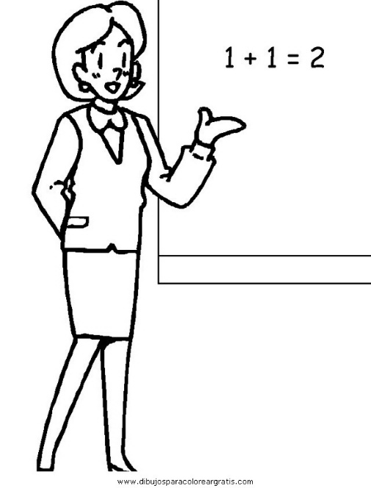

PLAN DE APOYO: FORMACIÓN CIUDADANA

El Plan de Formación Ciudadana Se conecta directamente con la Segunda Unidad de Historia, Geografía y Ciencias Sociales de Cuarto Medio, ya que se refiere a Ciudadanía, Nacionalidad y Responsabilidades Ciudadanas, por lo cual no realizaré una intervención en otras asignaturas e intencionaré gran parte de esta unidad a mi propia asignatura , para tratar de hacer hincapié mis estudiantes , de sus derechos y sus responsabilidades y los efectos negativos que tienen si de alguna manera son alterados , los objetivos considerados son :

